**Aardappels wassen**

**Doelen**

|  |  |
| --- | --- |
| **Werken in de keuken** | **Leerjaar 1-3-5 Module 4: Aardappels wassen** |
| **1.Pakt de aardappels** | 1.1. Pak de aardappels |
| 1.2. Legt de aardappels is het vergiet |
| **2. Wast de aardappels** | 2.1. Draai de kraan open |
| 2.2. Spoel de aardappels af |
| 2.3. Draai de kraan dicht |
| 2.4. Laat de aardappels uitlekken |
| **3. Legt de aardappels in de pan** | 3.1. Leg de aardappels in een pan |
| 3.2. Zet de pan met aardappels in de gootsteen |
| 3.3. Draai de kraan open |
| **4. Doet water in de pan** | 4.1. Doet water in de pan tot de aardappels onder water staan |
|  | 4.2. Draai de kraan dicht |
| **5. Zet de pan met aardappels weg** | 5.1. Zet de pan met aardappels weg |

**Wat heb je nodig?**

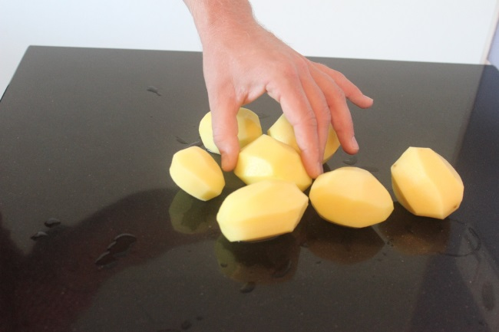 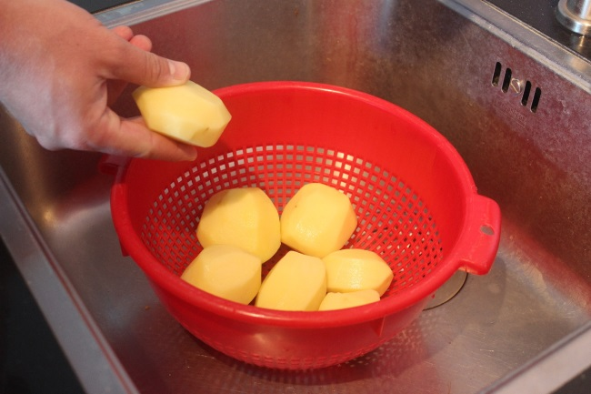 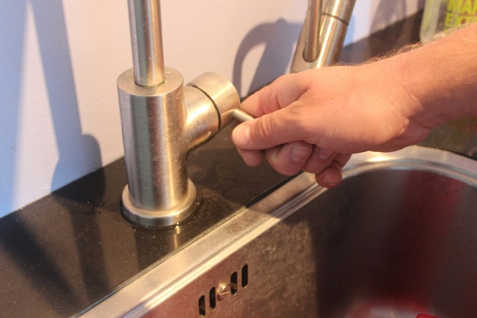

Kraan

Vergiet

Aardappels gtgtffrfrfaaraardappelsaardappels

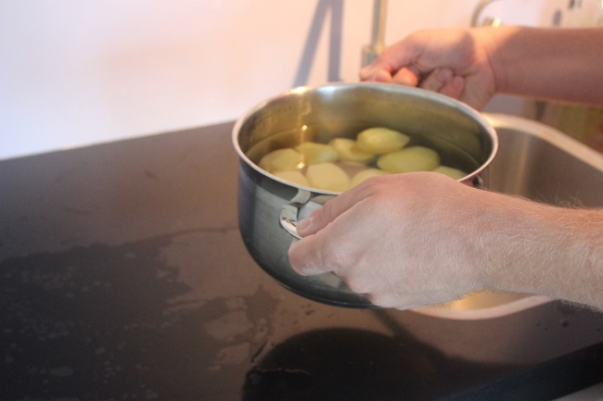

Pak pannenkoekenmix

Pak pannenkoekenmix

Pan

Pak pannenkoekenmix

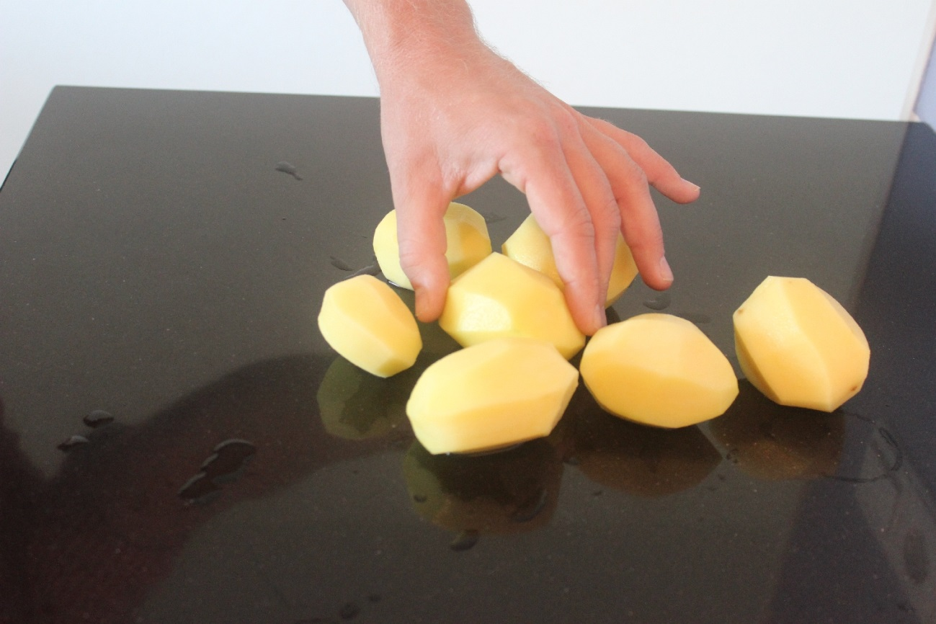

1.1 Pak de aardappels

1 Pak het pak pannenkoekenmix.

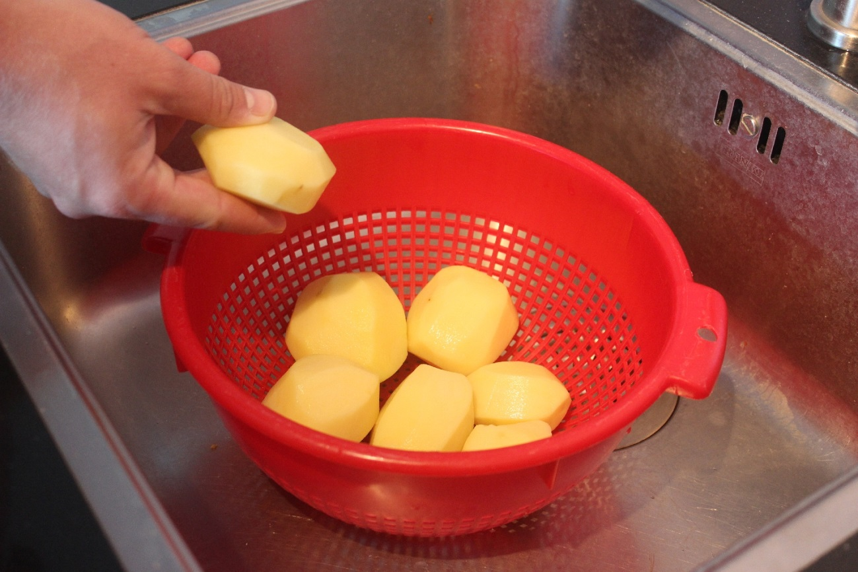

1.2 Leg de aardappels in een vergiet

2 Haal de pannenkoekenmix uit de verpakking

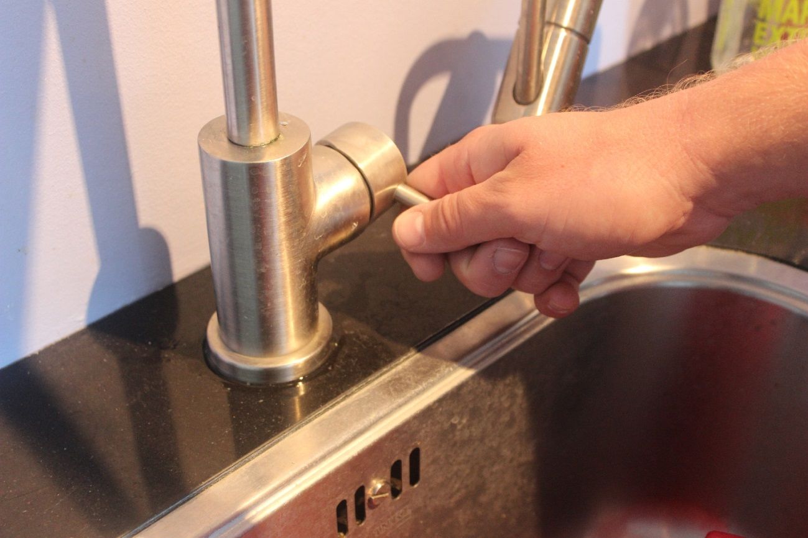

1.3 Draai de kraan open

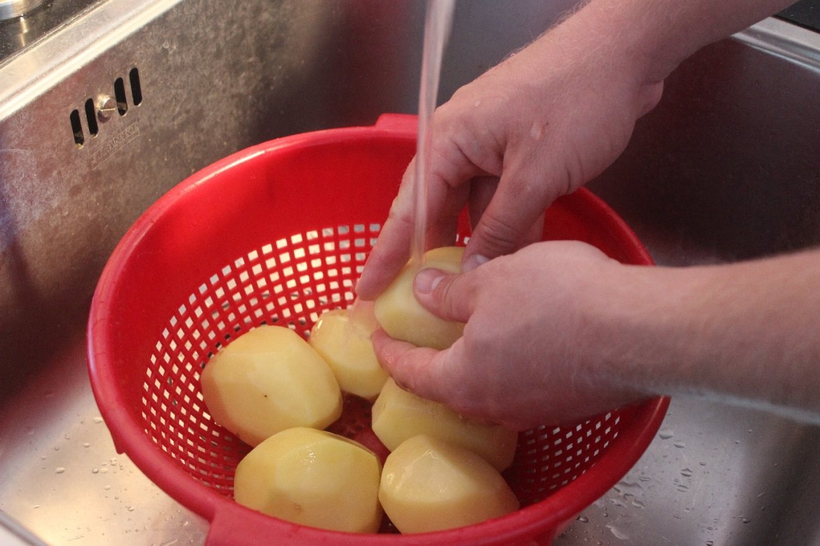

2.1 Spoel de aardappels af.



2.2 Draai de kraan dicht.

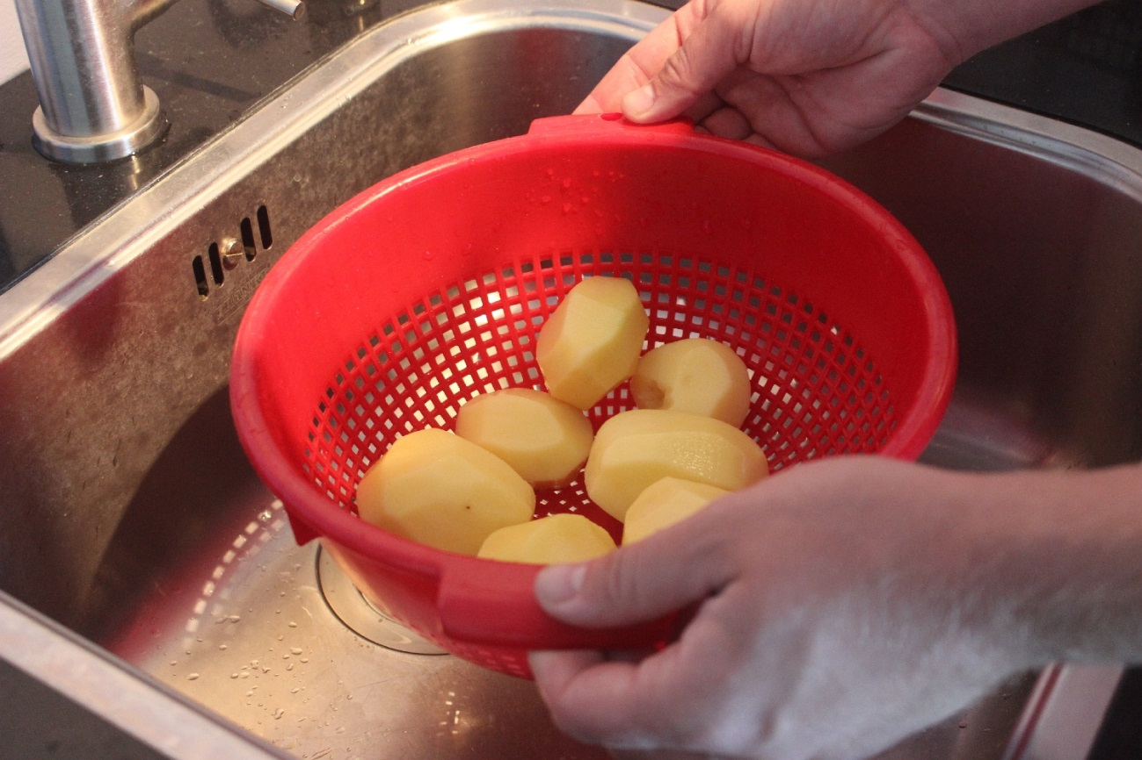

2.3 Laat de aardappels uitlekken.

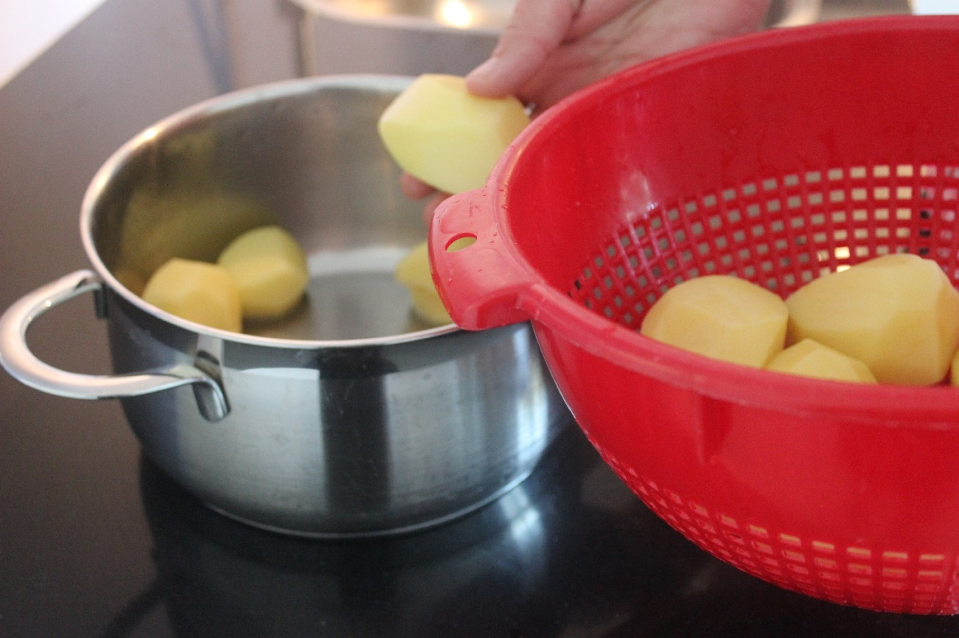

3.1 Leg de aardappels in een pan.

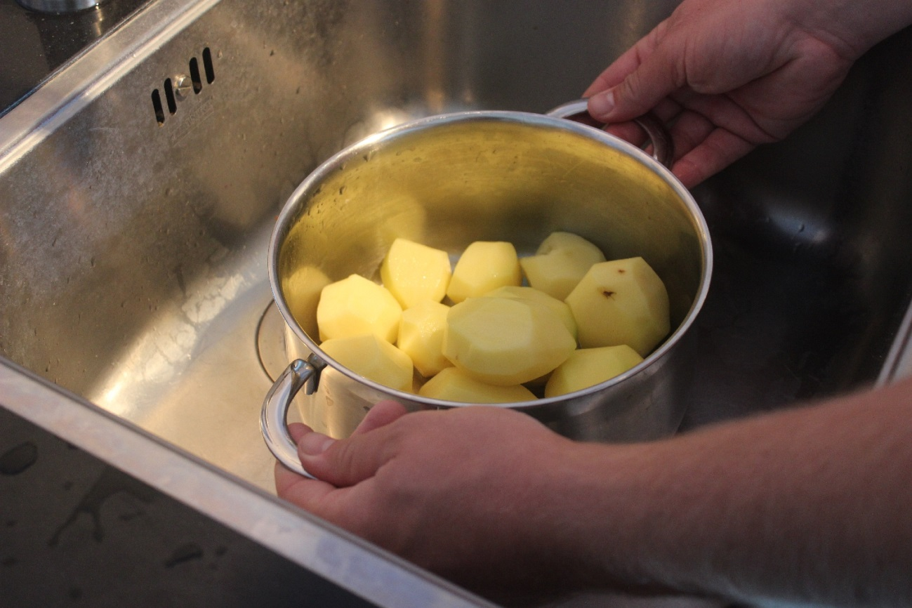

5 Pak de melk.

5 Neem een slok water.

3.2 Zet de pan met aardappels in de gootsteen.



3.3 Draai de kraan open.

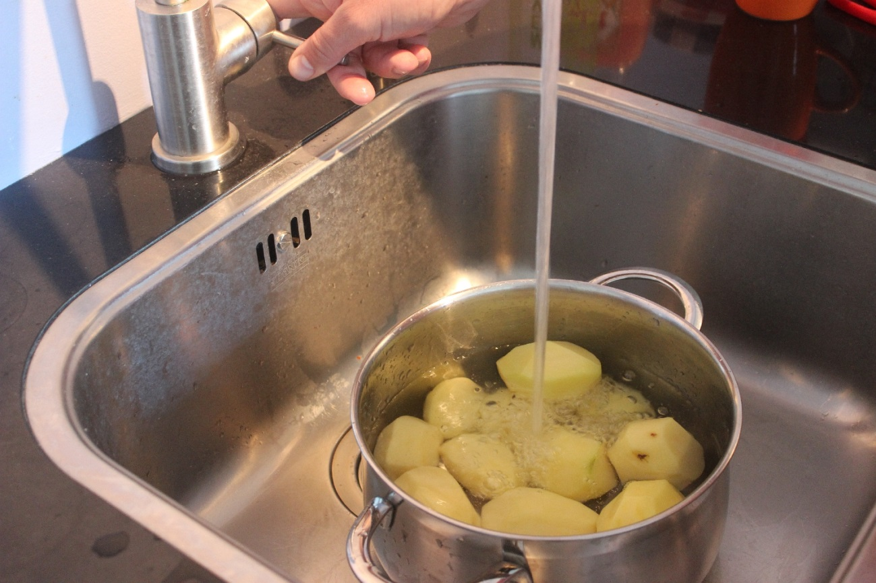

4.1 Doe water in de pan tot de aardappels onder water staan.



4.2 Draai de kraan dicht.

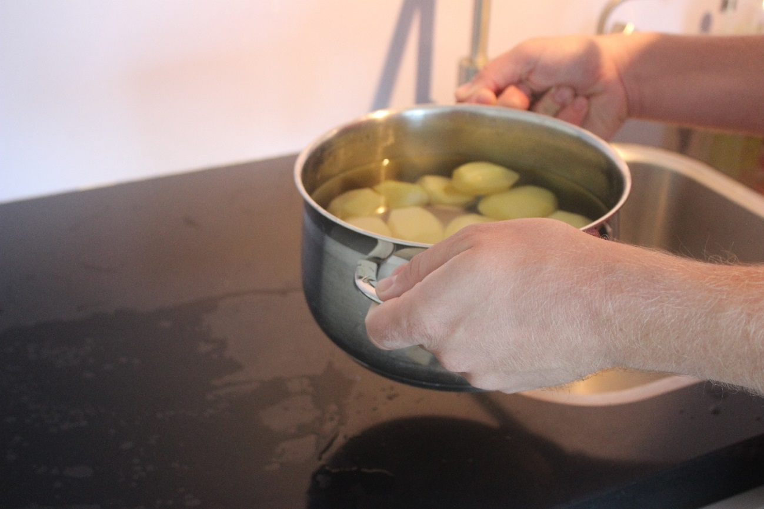

5.1 Zet de pan met aardappels weg.